2 НАЗВАНИЕ РАЗДЕЛА
Для того, чтобы реализовать задачу, необходимо подобрать нужный инструментарий. Необходимо выбрать языки, с помощью которых будет разрабатываться программный продукт, а так же необходимо определиться с набором инструментов, которые позволят эффективно решать проблемы разработки.

2.1 Обзор языков технологий и языков программирования

2.1.1 С#. На сегодняшний момент язык программирования C# один из самых мощных, быстро развивающихся и востребованных языков в ИТ-отрасли. В настоящий момент на нем пишутся самые различные приложения: от небольших десктопных программок до крупных веб-порталов и веб-сервисов, обслуживающих ежедневно миллионы пользователей.
По сравнению с другими языками C# достаточно молодой, но в то же время он уже прошел большой путь. Первая версия языка вышла вместе с релизом Microsoft Visual Studio .NET в феврале 2002 года. Текущей версией языка является версия C# 7.0, которая вышла в 7 марта 2017 года вместе с Visual Studio 2017.
C# является языком с Си-подобным синтаксисом и близок в этом отношении к C++ и Java. C# является объектно-ориентированным и в этом плане много перенял у Java и С++. Например, C# поддерживает полиморфизм, наследование, перегрузку операторов, статическую типизацию. Объектно-ориентированный подход позволяет решить задачи по построению крупных, но в тоже время гибких, масштабируемых и расширяемых приложений. И C# продолжает активно развиваться, и с каждой новой версией появляется все больше интересных функциональностей, как, например, лямбды, динамическое связывание, асинхронные методы и т.д.
Когда говорят C#, нередко имеют в виду технологии платформы .NET (WPF, ASP.NET). И, наоборот, когда говорят .NET, нередко имеют в виду C#. Однако, хотя эти понятия связаны, отождествлять их неверно. Язык C# был создан специально для работы с фреймворком .NET, однако само понятие .NET несколько шире.
Как-то Билл Гейтс сказал, что платформа .NET - это лучшее, что создала компания Microsoft. Возможно, он был прав. Фреймворк .NET представляет мощную платформу для создания приложений. Можно выделить следующие ее основные черты:
Поддержка нескольких языков. Основой платформы является общеязыковая среда исполнения Common Language Runtime (CLR), благодаря чему .NET поддерживает несколько языков: наряду с C# это также VB.NET, C++, F#, а также различные диалекты других языков, привязанные к .NET, например, Delphi.NET. При компиляции код на любом из этих языков компилируется в сборку на общем языке CIL (Common Intermediate Language) - своего рода ассемблер платформы .NET. Поэтому мы можем сделать отдельные модули одного приложения на отдельных языках.
Кроссплатформенность. .NET является переносимой платформой (с некоторыми ограничениями). Например, последняя версия платформы на данный момент .NET Framework поддерживается на большинстве современных ОС Windows (Windows 10/8.1/8/7/Vista). А благодаря проекту Mono можно создавать приложения, которые будут работать и на других ОС семейства Linux, в том числе на мобильных платформах Android и iOS.
Мощная библиотека классов. .NET представляет единую для всех поддерживаемых языков библиотеку классов. И какое бы приложение мы не собирались писать на C# - текстовый редактор, чат или сложный веб-сайт - так или иначе мы задействуем библиотеку классов .NET.
Разнообразие технологий. Общеязыковая среда исполнения CLR и базовая библиотека классов являются основой для целого стека технологий, которые разработчики могут задействовать при построении тех или иных приложений. Например, для работы с базами данных в этом стеке технологий предназначена технология ADO.NET. Для построения графических приложений с богатым насыщенным интерфейсом - технология WPF. Для создания веб-сайтов - ASP.NET и т.д.
Также еще следует отметить такую особенность языка C# и фреймворка .NET, как автоматическая сборка мусора. А это значит, что нам в большинстве случаев не придется, в отличие от С++, заботиться об освобождении памяти. Вышеупомянутая общеязыковая среда CLR сама вызовет сборщик мусора и очистит память.
Нередко приложение, созданное на C#, называют управляемым кодом (managed code). Что это значит? А это значит, что данное приложение создано на основе платформы .NET и поэтому управляется общеязыковой средой CLR, которая загружает приложение и при необходимости очищает память. Но есть также приложения, например, созданные на языке С++, которые компилируются не в общий язык CIL, как C# или VB.NET, а в обычный машинный код. В этом случае .NET не управляет приложением.
В то же время платформа .NET предоставляет возможности для взаимодействия с неуправляемым кодом. Мы наряду со стандартными классами библиотеки .NET можем также использовать сборки COM.
Код на C# компилируется в приложения или сборки с расширениями exe или dll на языке CIL. Далее при запуске на выполнение подобного приложения происходит JIT-компиляция (Just-In-Time) в машинный код, который затем выполняется. При этом, поскольку наше приложение может быть большим и содержать кучу инструкций, в текущий момент времени будет компилироваться лишь та часть приложения, к которой непосредственно идет обращение. Если мы обратимся к другой части кода, то она будет скомпилирована из CIL в машинный код. При том уже скомпилированная часть приложения сохраняется до завершения работы программы. В итоге это повышает производительность.
Еще одним весом преимуществом платформы .NET является наличие LINQ. LINQ (Language-Integrated Query) представляет простой и удобный язык запросов к источнику данных. В качестве источника данных может выступать объект, реализующий интерфейс IEnumerable (например, стандартные коллекции, массивы), набор данных DataSet, документ XML. Но вне зависимости от типа источника LINQ позволяет применить ко всем один и тот же подход для выборки данных.
Существует несколько разновидностей LINQ:
- LINQ to Objects: применяется для работы с массивами и коллекциями
- LINQ to Entities: используется при обращении к базам данных через технологию Entity Framework
- LINQ to Sql: технология доступа к данным в MS SQL Server
- LINQ to XML: применяется при работе с файлами XML
- LINQ to DataSet: применяется при работе с объектом DataSet
- Parallel LINQ (PLINQ): используется для выполнения параллельной запросов
Язык C# был выбран для реализации данной дипломной работы, т.к. он является основным языком платформы .NET и технологии ASP.NET в частности. Так же весомую роль играет наличие такой технологии, как LINQ.
2.1.2 ASP.NET – технология компании Microsoft для создания веб-сайтов, веб-сервисов и приложений. Благодаря надежности, гибкости и безопасности активно используется крупными компаниями.
Платформа ASP.NET MVC представляет собой фреймворк для создания сайтов и веб-приложений с помощью реализации паттерна MVC.
Концепция паттерна (шаблона) MVC (model - view - controller) предполагает разделение приложения на три компонента:
Контроллер (controller) представляет класс, обеспечивающий связь между пользователем и системой, представлением и хранилищем данных. Он получает вводимые пользователем данные и обрабатывает их. И в зависимости от результатов обработки отправляет пользователю определенный вывод, например, в виде представления.
Представление (view) - это собственно визуальная часть или пользовательский интерфейс приложения. Как правило, html-страница, которую пользователь видит, зайдя на сайт.
Модель (model) представляет класс, описывающий логику используемых данных.
Общую схему взаимодействия этих компонентов можно представить следующим образом:
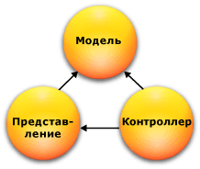
Рисунок 2.1 – Модель MVC
В этой схеме модель является независимым компонентом - любые изменения контроллера или представления не затрагивают модель. Контроллер и представление являются относительно независимыми компонентами, и нередко их можно изменять независимо друг от друга.
Благодаря этому реализуется концепция разделение ответственности, в связи с чем легче построить работу над отдельными компонентами. Кроме того, вследствие этого приложение обладает лучшей тестируемостью. И если нам, допустим, важна визуальная часть или фронтэнд, то мы можем тестировать представление независимо от контроллера. Либо мы можем сосредоточиться на бэкэнде и тестировать контроллер.
Конкретные реализации и определения данного паттерна могут отличаться, но в силу своей гибкости и простоты он стал очень популярным в последнее время, особенно в сфере веб-разработки.
В MVC 5 используется система ASP.NET Identity, которая использует компоненты OWIN и Katana. Для создания адаптивного и расширяемого интерфейса в MVC 5 используется css-фреймворк Bootstrap, но можно использовать и любой другой. Добавлены фильтры аутентификации, а также появилась функциональность переопределения фильтров В MVC 5 также добавлены атрибуты маршрутизации
2.1.3 JavaScript – это полноценный динамический язык программирования, который применяется к HTML документу, и может обеспечить динамическую интерактивность на веб-сайтах. Его разработал Brendan Eich, сооснователь проекта Mozilla, Mozilla Foundation и Mozilla Corporation.
JavaScript невероятно универсален. JavaScript сам по себе довольно компактный, но очень гибкий. Разработчиками написано большое количество инструментов поверх основного языка JavaScript, которые разблокируют огромное количество дополнительных функций с очень небольшим усилием. К ним относятся:
Программные интерфейсы приложения (API), встроенные в браузеры, обеспечивающие различные функциональные возможности, такие как динамическое создание HTML и установку CSS стилей, захват и манипуляция видеопотоком, работа с веб-камерой пользователя или генерация 3D графики и аудио сэмплов.
Сторонние API позволяют разработчикам внедрять функциональность в свои сайты от других разработчиков, таких как Twitter или Facebook.
Есть возможность применять к HTML сторонние фреймворки и библиотеки, что позволит ускорить создание сайтов и приложений.
2.1.4 Vue – это прогрессивный фреймворк для создания пользовательских интерфейсов. Vue создан пригодным для постепенного внедрения. Его ядро в первую очередь решает задачи уровня представления (view), что упрощает интеграцию с другими библиотеками и существующими проектами. С другой стороны, Vue полностью подходит и для создания сложных одностраничных приложений (SPA, Single-Page Applications), если использовать его совместно с современными инструментами и дополнительными библиотеками.
Vue был выбран, как фреймворк для разработки интерфейса, потому что он очень легковесный и предоставляет отличные API.
2.1.5 Electron (ранее известен как atom shell) – фреймворк, разработанный GitHub. Позволяет разрабатывать нативные графические приложения для настольных операционных систем с помощью веб-технологий. Фреймворк включает в себя Node.js, для работы с back-end, и библиотеку рендеринга из Chromium.
Electron был выбран как платформа для разработки приложения для настольных ПК, т.к сформировался определенный набор технологий основанный на веб-технологиях. Это позволит использовать одни и те же компоненты и структуры в разработке системы.
2.1.6 HTML(HyperTextMarkupLanguage) – стандартный язык разметки гипертекстовых страниц. Есть и другие языки разметки гипертекста, но большая часть страниц сайтов Интернета размечена именно на языке HTML. Такие страницы успешно интерпретируются браузерами, которые отображают их на экранах различных электронных устройств в удобном для человека виде.
HTML является теговым языком разметки гипертекста: чтобы превратить текст в гипертекст, используют разделители (дескрипторы), для краткости названные тегами. Вот пример тега: <strong> — этот открывающий тег обеспечивает вывод текста жирным шрифтом до тех пор, пока не встретится закрывающий тег </strong>.

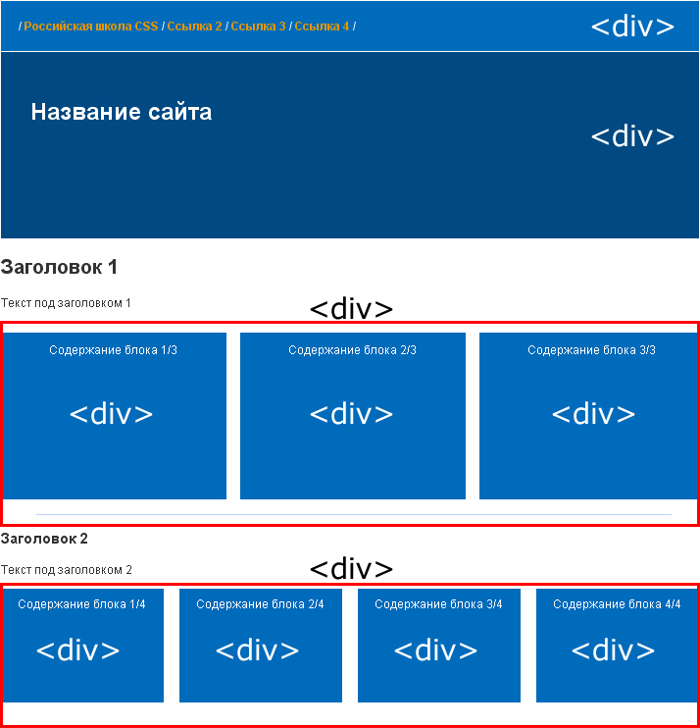
Рисунок 2.2 – Макет описанный на языке HTML
2.1.7 CSS(Cascading Style Sheets) – каскадные таблицы стилей. Стиль – набор параметров, задающий внешнее представление объекта.
Например, пусть мы хотим, чтобы все заголовки первого уровня (теги <h1>) на одной странице имели красный цвет, размер - 24 и были написаны курсивом, а на другой странице были бы синего цвета, размера - 12. Наш заголовок - это объект, а цвет, размер и начертание - это параметры. Каждый элемент на странице может иметь свой стиль (параграфы, заголовки, линии, текст...). Набор стилей всех элементов называют таблицей стилей.
Если для одного элемента задано несколько стилей (как в примере с заголовками), то применяется каскадирование, которое определяет приоритет того или иного стиля.
Преимущества CSS:
- CSS позволяет значительно сократить размер кода и сделать его читабельным.
- CSS позволяет задавать такие параметры, которые нельзя задать только языком HTML. Например, убрать подчеркивание у ссылок.
- CSS позволяет легко изменять внешний вид страниц.
С CSS связана так называемая блочная верстка сайта.
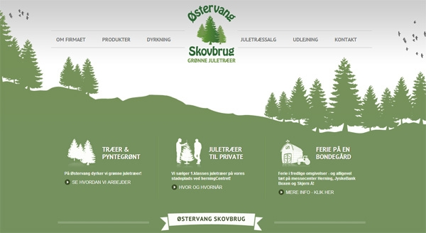
Рисунок 2.3 – Пример верстки, сделанной с помощью CSS

2.2 Обзор среды разработки

Интегрированная среда разработки программного обеспечения – система программных средств, используемая программистами для разработки программного обеспечения.
Обычно среда разработки включает в себя текстовый редактор, компилятор и/или интерпретатор, средстваавтоматизации сборки и отладчик. Иногда также содержит средства для интеграции с системами управленияверсиями и разнообразные инструменты для упрощения конструирования графического интерфейсапользователя. Многие современные среды разработки также включают браузер классов, инспектор объектов и диаграмму иерархии классов – для использовании при объектно-ориентированной разработке ПО. Ранее были широко распространены среды разработки только для одного языка, например, Visual Basic, но сейчас популярны такие среды разработки, которые поддерживают мультиязычность, такие как SublimeText, Visual Studio Code, WebStorm, IDEA, Microsoft Visual Studio.
Примеры сред разработки :
- Eclipse,
- Sun Studio,
- Turbo Pascal,
- Borland C++,
- GNU toolchain,
- DrPython,
- BorlandDelphi,
- Dev-C++,
- KDevelop,
- XCode.
- Visual Studio Code;
- Microsoft Visual Studio.
Частный случай ИРС – среды визуальной разработки, которые включают в себя возможность визуального редактирования интерфейса программы.
В ходе разработки данного дипломного проекта применялись следующие среды разработки:
- Microsoft Visual Studio 2017 Community Edition;
- Visual Studio Code;
- Microsoft SQL Server Manager Studio.

2.2.1 Microsoft Visual Studio.
Интерактивная интегрированная среда разработки Visual Studio — это оригинальная среда запуска, которая позволяет просматривать и изменять практически любой код, а также отлаживать, выполнять сборку и публиковать приложения для устройств с Android, iOS, Windows, а также в Интернете и облаке. Доступны версии как для компьютеров Mac, так и для компьютеров с Windows.
Visual Studio предлагает набор инструментов, позволяющих с легкостью создавать облачные приложения на базе Microsoft Azure. Она упрощает настройку, сборку, отладку, упаковку и развертывание приложений и служб в Microsoft Azure прямо из IDE. Чтобы получить инструменты Azure для .NET, при установке Visual Studio необходимо рабочую нагрузку разработки для Azure.
Есть возможность использовать службы Azure для приложений с помощью подключенных служб, таких как:
- Мобильные службы Azure;
- Хранилище Azure.
HockeyApp позволяет распространять бета-версии, собирать динамические отчеты о сбоях и получать отзывы от реальных пользователей.
Application Insights позволяет выявлять и диагностировать проблемы с качеством в приложениях и веб-службах. Служба Application Insights также помогает понять, что именно пользователи делают с разработанным приложением. Это помогает оптимизировать работу с ним.
С помощью среды разработки Visual Studio есть возможность создавать веб-приложения с помощью технологий ASP.NET, Node.js, Python, JavaScript и TypeScript. Visual Studio распознает такие платформы для создания веб-приложений, как Angular, jQuery, Express и другие. Платформы ASP.NET Core и .NET Core поддерживаются на компьютерах с Windows и Linux, а также на компьютерах Mac. ASP.NET Core представляет собой существенное обновление для MVC, WebAPI и SignalR, которое работает на платформах Windows, Mac и Linux. Платформа ASP.NET Core была разработана с нуля и предоставляет компактный и изменяемый стек .NET для разработки современных облачных веб-приложений и служб.
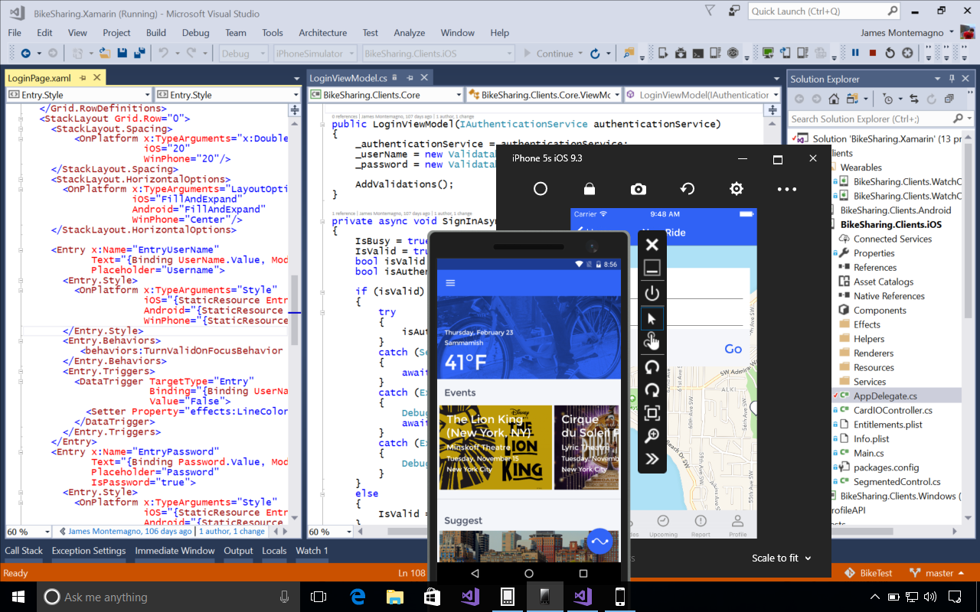
Рисунок 2.1 – Среда разработки Microsoft Visual Studio

Когда приложение будет готово к развертыванию для пользователей или клиентов, доступна возможность выполнить его с помощью инструментов Visual Studio, будь это развертывание в Microsoft Store, на сайте SharePoint или с помощью технологии InstallShield или установщика Windows. Все эти возможности доступны в среде IDE.
При написании кода требуется запустить его и проверить на ошибки и производительность. Современная система отладки Visual Studio позволяет выполнять отладку кода в локальном проекте, на удаленном устройстве или в эмуляторе, например в эмуляторе для устройств Android. Можно просматривать код с шагом в один оператор, проверяя значения переменных. Можно задать точки останова, которые срабатывают только при выполнении указанного условия. Вы можете отслеживать значения переменных во время выполнения кода, а также многое другое. Все это можно контролировать в самом редакторе кода, не покидая окно с кодом.
Для выполнения проверки Visual Studio предлагает такие возможности, как модульное тестирование, IntelliTest, тестирование производительности, нагрузочное тестирование и прочее.
Данная среда была выбрана в связи с тем, что основным языком для данного дипломного проекта был выбран C#, а основной технологией ASP.NET MVC 5.
2.2.2 Visual Studio Code
Visual Studio Code – редактор исходного кода, разработанный Microsoft для Windows, Linux и macOS. Позиционируется как «легкий» редактор кода для кроссплатформенной разработки веб- и облачных пиложений. Включает в себя отладчик, инструменты для работы с Git, подсветку синтаксиса, IntelliSense и средства для рефакторинга. Имеет широкие возможности для кастомизации: пользовательские темы, сочетания клавиш и файлы конфигурации. Распространяется бесплатно, разрабатывается как программное обеспечение с открытым исходным кодом, но готовые сборки распространяются под проприетарной лицензией.
Visual Studio Code основан на Electron — фреймворк, позволяющий с использованием Node.js разрабатывать настольные приложения, которые работают на движке Blink. Несмотря на то, что редактор основан на Electron, он не использует редактор Atom. Вместо него реализуется веб-редактор Monaco, разработанный для Visual Studio Online.
Visual Studio Code — это редактор исходного кода. Он поддерживает ряд языков программирования, подсветку синтаксиса, IntelliSense, рефакторинг, отладку, навигацию по коду, поддержку Git и другие возможности. Многие возможности Visual Studio Code не доступны через графический интерфейс, зачастую они используются через палитру команд или JSON файлы (например, пользовательские настройки). Палитра команд представляет собой подобие командной строки, которая вызывается сочетанием клавиш.
Visual Studio так же позволяет заменять кодовую страницу при сохранении документа, символы перевода строки и язык программирования текущего документа.
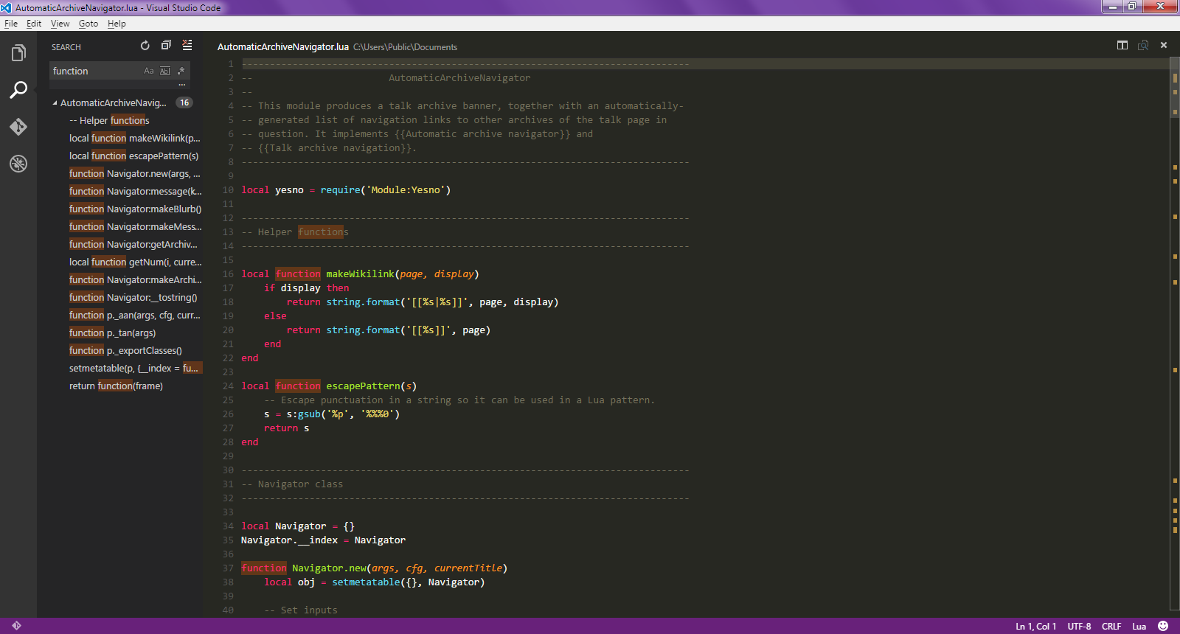
Рисунок 2.2 – Среда разработки Visual Studio Code
Данная среда разработки была выбрана второй основной средой, т.к. имеет широкий иструментарий и базу расширений для работы с одним из основном языков программирования для данного дипломного проекта – JavaScript. Так же она имеет готовую поддержку и хорошую интеграцию со сборщиком приложений, написанных на JavaScript, Html и CSS – webpack.

